
Муниципальное автономное
учреждение дополнительного образования
«Дворец творчества детей и молодежи»

Отдел «Центр детского и молодежного движения «Радуга»

«Развитие социальной зрелости
подростков с учетом гендерных
особенностей в процессе обучения
в патриотическом объединении УДО»

методическое пособие

Оренбург 2020 г.

Авторы-составители:
Евгений Геннадьевич Сухарников, педагог дополнительного образования высшей квалификационной категории отдела «Центр детского и молодежного движения «Радуга»
Киви Анастасия Эдуардовна, методист первой квалификационной категории, педагог дополнительного образования отдела «Центр детского и молодежного движения «Радуга»

Развитие социальной зрелости подростков с учетом гендерных особенностей в процессе обучения в патриотическом объединении УДО. Методическое пособие / сост. Е.Г. Сухарников, А.Э. Киви. – Оренбург: информационно-издательский центр ДТДиМ, 2020. - 43с.

© ДТДиМ, 2020

СОДЕРЖАНИЕ

Пояснительная записка | 4
Социальная зрелость как педагогический феномен | 5
Информационная карта исследования | 8
Диагностическое исследование результатов | 12
Рекомендации для педагогов по формированию социальной зрелости подростков в условиях обучения в патриотическом объединении | 18
Список литературы | 24
Приложение 1. Учебные занятия и массовые мероприятия в ВПО «Защитник Отечества» | 25
Приложение 2 Методика для изучения социализированности личности обучающегося (профессор М.И. Рожков) | 32
Для заметок | 34

Пояснительная записка

Методическое пособие «Развитие социальной зрелости подростков с учетом гендерных особенностей в процессе обучения в патриотическом объединении УДО» представляет собой обобщение опыта развития социальной зрелости с учетом гендерных особенностей детей подросткового возраста в процессе обучения в патриотическом объединении «ВПО «Защитник Отечества» МАУДО «Дворец творчества детей молодежи».
Пособие включает в себя определение социальной зрелости, как педагогического феномена, данные по практической апробации психолого-педагогических условий по формированию социальной зрелости с учетом гендерных особенностей детей подросткового возраста в условиях обучения в военно-патриотических объединениях, систематизацию качественного и количественного анализа педагогических результатов по развитию социальной зрелости в патриотическом объединении, рекомендации для организации образовательной деятельности в патриотических объединениях.
Актуальность пособия обусловлена идеей приоритетности патриотического воспитания и развития социальной зрелости с учетом гендерных особенностей подростков в ходе реализации программы военно-патриотического объединения УДО в контексте реализации государственной программы «Патриотическое воспитание граждан Российской Федерации на 2016 - 2020 годы», в связи с низким уровнем социальной зрелости подростков и необходимостью целенаправленной работы по формированию у них ценностных установок и ориентаций с учетом гендерных особенностей в патриотических объединениях УДО.
Феномен социальной зрелости выступает интегративной качественной характеристикой личности, определяющей ее социальную сформированность, которая проявляется в способности видеть социально значимые жизненные цели, эффективно выстраивать в соответствии с ними траекторию своего жизненного пути, конструктивно решать проблемы социального взаимодействия, реализовывать личностно-профессиональные устремления, активно участвовать в социально-политической жизни страны, бережно относиться к традициям своего народа, своей семьи.
Становление социальной зрелости современной молодёжи происходит под влиянием многих факторов: семьи, учебного, трудового коллектива, средств массовой информации, молодёжных организаций. Жизнь ставит молодого человека перед необходимостью принятия важнейших решений при нехватке жизненного опыта. Очевидным является то, что молодое поколение России переживает кризисную социально-психологическую ситуацию.
В Государственной программе «Патриотическое воспитание граждан Российской Федерации на 2016 - 2020 годы» определены приоритетные направления государственной политики в патриотическом воспитании и целенаправленной деятельности органов государственной власти, институтов гражданского общества и семьи по формированию у граждан высокого патриотического сознания, чувства верности своему Отечеству, готовности к выполнению гражданского долга, и конституционных обязанностей по защите интересов Родины, т.е. формированию социальной зрелости подрастающего поколения.
Система дополнительного образования, как один из государственных институтов, имеет значительный ресурсный потенциал для решения этих проблем и создания условий формирования социальной зрелости, патриотического сознания и становления гражданственности детей и подростков. В отделе «Центр детского и молодежного движения «Радуга» (структурном подразделении МАУДО «Дворец творчества детей и молодежи») функционирует военно-патриотическое объединение (ВПО) «Защитник Отечества», деятельность которого реализуется по дополнительной общеобразовательной общеразвивающей программе «Защитник Отечества». Отличительной особенностью объединения является обучение, как мальчиков, так и девочек Программа направлена на патриотическое воспитание детей подросткового возраста, подготовку к службе в ВС РФ и формирование социальной зрелости подрастающего поколения.
Программа была разработана с учетом возрастных особенностей подростков и гендерной дифференциации. Так как в подростковом возрасте отмечаются значительные биологические преобразования в организме, внешний облик подростка и его физические черты начинают его волновать, происходит появление вторичных половых признаков, причем физическое развитие мальчиков значительно отстает от развития девочек. Соответствие физического развития ребенка стандартам, принятым в группе его сверстников становится определяющим фактором в его социальном признании и становлении именно поэтому важно организовывать процесс обучения, учитывая гендерные особенности подростков.
Осознание своей гендерной принадлежности является частью «Образа Я» и неразрывно связано с развитием самосознания, как интериоризированного социального сознания. Интеграция самосознания ведет к осознанию себя в единстве всех проявлений (идентификация, идентичность), к осознанию своей особенности, уникальности, и, наконец, к появлению суждений и в отношении себя и самооценке своей личности.

Цель и задачи пособия
Цель: систематизация опыта работы развития социальной зрелости с учетом гендерных особенностей в патриотических объединениях, для трансляции передового опыта педагогическому сообществу и улучшения качества образовательного процесса в патриотических объединениях.
Задача:
- на основе анализа педагогической литературы уточнить понятие социальной зрелости, как педагогического феномена;
- изучить педагогический потенциал ВПО «Защитник Отечества», как учреждение дополнительного образованию по формированию социальной зрелости с учетом гендерных особенностей детей подросткового возраста учреждений системы дополнительного образования;
- изучить уровень социальной зрелости обучающихся патриотических объединений учреждений системы дополнительного образования;
- сформулировать рекомендации для педагогов по формированию социальной зрелости подростков в условиях обучения в патриотическом объединении учреждений системы дополнительного образования, с целью повышения уровня организации образовательной деятельности.
Пособие предназначено педагогам дополнительного образования, работающим в сфере патриотического воспитания подрастающего поколения города Оренбурга.

Социальная зрелость подростков
как педагогический феномен

Подростковый возраст – это возраст становления нравственных понятий, представлений, убеждений, нравственных принципов. У подростков возникают глубокие, действенные, устойчивые интересы, развивается самостоятельность, исполнительность и дисциплинированность. В этот период происходят существенные сдвиги в мыслительной деятельности: увеличивается объем внимания, памяти, происходит развитие наблюдательности. Они отличаются неустойчивостью в психоэмоциональном состоянии, неуравновешенностью характера, поэтому предметом заботы педагога является воспитание волевых качеств личности, моделей поведения.
Именно поэтому необходимо организовывать целенаправленную работу по формированию социальной зрелости подростков в процессе обучения.
Социальная зрелость - это важный параметр, определяющий жизнедеятельность индивида в обществе, его взаимодействие с окружающими, убеждения и мировоззрение.
И.С. Кон рассматривает социальную зрелость как «устойчивое состояние личности», характеризующееся целостностью, предсказуемостью, социальной направленностью поведения во всех сферах жизнедеятельности.
Г. С. Сухобская подчеркивает, что с понятием социальной зрелости следует связывать внутреннюю установку личности только на те ценности, которые имеют позитивную направленность по отношению к развитию человечества, его культуры и цивилизации, т. е. на гуманистические ценности.
Основными параметрами социальной зрелости являются:
- осознание ответственности - человек должен осознавать свой выбор, а также брать на себя ответственность за последствия его реализации. То есть зрелый человек должен искать ответы на вопросы в себе, а причины в других людях и внешних обстоятельствах.
- независимость в разумных пределах - человек должен иметь внутреннюю свободу выбора. Тем не менее, индивид должен осознавать границы, когда проявление собственной свободы может причинить дискомфорт окружающим.
- умение отличать реальность от фантазий - зрелый человек должен уметь трезво оценивать свои возможности, чтобы жить в состоянии "здесь и сейчас", а не фантазировать беспочвенно. Также индивид не должен давать окружающим несбыточных обещаний. Чувство целостности личности и моральных устоев. Зрелый человек должен принимать себя целиком, не скрывая своих недостатков и слабых сторон. Также он должен воспринимать неудачи как урок, а не как трагедию. При этом нужно вести себя в соответствии с нравственными нормами. Это должно происходить по внутренним убеждениям, а не из страха наказания.
- способность адаптироваться - человек должен уметь отказываться от тех убеждений и форм поведения, которые перестали быть актуальными. Старые устоявшиеся модели могут тормозить развитие, из-за чего могут возникать серьезные разногласия с социумом.
- толерантность - зрелый человек должен понимать, что люди неодинаковы. Разница обусловлена половыми, возрастными, национальными, профессиональными и другими признаками. К этому нужно относиться с терпением и пониманием, не проявляя агрессивных эмоций. Толерантность должна касаться не только личностей, но также их точки зрения.
- самокритичность - зрелый человек должен уметь видеть свои недостатки. Какие-то из них он принимает с юмором, а какие-то побуждают его к работе над собой и самосовершенствованию.
- духовность - это необходимое условие развития человека, которое определяет гармоничное взаимодействие с миром, формирование собственного "Я".
В процессе формирования социальной зрелости в педагогической деятельности следует найти ту психологическую установку и педагогические приемы в обучении, предполагающуюся учет особенностей возраста, семейно-бытовых условий, психотипа, темперамента, характера, которая позволит преодолевать подросткам противоречия своего характера, различные трудности на их жизненном пути.
Поиск путей решения связан с изучением современных концепций развития образования, с анализом педагогической и методической литературы по данной проблеме, обобщением опыта работы коллег по этому направлению.
Согласно определению Организации Объединенных Наций, именно гендерные отношения (социальные отношения между полами) являются одной из главных проблем XXI века. Возрастание роли гендерных исследований в педагогике получило законодательное обоснование в указаниях Комиссии по вопросам положения женщин в Российской Федерации при правительстве РФ и приказе Министерства образования и науки РФ.
Гендерные особенности и половые особенности мальчиков и девочек – не одно и то же. Термины «гендер», «гендерный» подразумевают большую степень социализации, рационализма и самосознания; а понятия «мальчики» и «девочки», скорее, биологические, чем психолого-социальные.
Определение гендера, на которое в основном опираются отечественные исследователи, дается в учебнике американского социолога Э. Гидденса: «Если пол имеет отношение к физическим, телесным различиям между мужчиной и женщиной, то понятие «гендер» затрагивает их психологические, социальные и культурные особенности».
Гендерная педагогика – это совокупность подходов, направленных на то, чтобы помочь детям чувствовать себя в школе комфортно и справиться с проблемами социализации, важной составной частью которых является самоидентификация ребенка как мальчика или девочки.
Цель гендерной педагогики – коррекция воздействия гендерных стереотипов в пользу проявления и развития личных склонностей индивида. Актуальность подобного подхода к педагогическому воздействию на личность очевидна.
Гендерные особенности – это признаки гендерной идентичности, усвоенные и проявляемые обучающимися как частичное отражение гендерных стереотипов всего социума.
В процессе обучения (взросления и формирования личности) гендерные характеристики обучающихся меняются.
Обучение в патриотическом объединении оказывает большое влияние на процесс гендерной социализации, как важного элемента социальной зрелости, обучая обучающихся моделям поведения в обществе, соответствующим понятиям «мужское» и «женское». Определяя свою гендерную роль, каждый курсант готовится к дифференциации деятельности, усваивая шкалу статусов, прав и обязанностей индивида в зависимости от половой принадлежности.
Успешность обучения подростков в патриотическом объединении во многом определяется их психофизиологическими особенностями. Это подтверждается специальными технологиями и исследованиями психологов, педагогов, методистов, работа которых показывает, что восприятие учебного материала зависит от доминирующего типа функциональной специализации полушарий головного мозга человека. Такая неравнозначность полушарий головного мозга называется функциональной асимметрией и играет определенную роль в формировании психической структуры личности, определяет установки и ценностные ориентации, стили мышления, склонности и способности человека, а также некоторые его личностные качества.
Кроме того, у обучающихся имеются различия в переработке информации, эмоциях, мышлении, памяти, деятельности, интеллекте, речи. От степени выраженности гендерных и психофизиологических особенностей зависит уровень интеллектуальных, физических и биопсихологических возможностей детей в учебно-познавательной деятельности, а, следовательно, и уровень успешности в учении. И очень важно это преимущество, эти особенности использовать в учебном процессе для облегчения усвоения изучаемого материала и повышения эффективности учебного процесса. Процессы анализа и синтеза, формирующие сферу сознания человека. Поэтому, в образовательной деятельности необходимо проводить работу, развивая "логико-математическую” компоненту интеллекта, повышая творческие способности курсантов через активную форму освоения гендерных социальных ролей в условиях обучения.

Опыт развития социальной зрелости с учетом
гендерных особенностей детей подросткового
возраста в условиях обучения в военно-патриотических объединениях

Исследование реального уровня социальной зрелости
обучающихся патриотических объединений учреждений
системы дополнительного образования

Информационная часть исследования

Тема диагностического исследования: «Социальная зрелость подростков с учетом гендерных особенностей в условиях обучения в патриотическом объединении»

Цель инновационной деятельности: теоретическое обоснование и практическая апробация психолого-педагогических условий по формированию социальной зрелости с учетом гендерных особенностей детей подросткового возраста в условиях обучения в военно-патриотических объединениях.

Задачи:
- изучение уровня социальной зрелости обучающихся в патриотическом объединении;
- организация обучения в патриотическом объединении с учетом гендерных особенностей;
- изучение динамики уровня социальной зрелости обучающихся в патриотическом объединении с гендерных особенностей;
- проведение качественного и количественного анализа, полученных результатов;
- рекомендации к организации образовательного процесса в патриотическом объединении.

Проблема: низкий уровень социальной зрелости подростков, необходимость целенаправленной работы по формированию у них ценностных установок и ориентаций с учетом гендерных особенностей.
Сроки диагностического исследования:
- сентябрь 2015 г. – сентябрь 2018 г. (МАУДО ЦВР «Подросток»);
- ноябрь 2018 г. – май 2019 г. (МАУДО «ДТДиМ»).

Образовательные программы:
- дополнительная общеобразовательная общеразвивающая программа социально-педагогической направленности «Юный ракетчик». Программа рассчитана на детей 13 - 17 лет, срок реализации 4 года;
- дополнительная общеобразовательная общеразвивающая программа социально-педагогической направленности «Защитник Отечества». Программа рассчитана на детей 13 - 17 лет, срок реализации 3 года.

Педагог: педагог дополнительного образования Сухарников Евгений Геннадьевич, высшее образование, Оренбургское высшее зенитно-ракетное командное Краснознаменное училище 1987г. специальность - «Инженер по эксплуатации радиотехнических средств».
Участники диагностического исследования: 1 педагог и 28 обучающихся.

Стаж педагогический - с 2006г., стаж в данной должности – с 2006г.
Квалификационная категория: высшая.

В исследовательской деятельности принимали участие обучающихся подросткового возраста (13 - 17 лет). В этом возрасте подросток ощущает свою принадлежность и причастность к определенной социальной группе. Он уже не просто подражает в поведении старшим, а анализирует и оценивает историю, традиции, существующую систему ценностей и мораль того общества, которое его воспитывает. Эта сложная работа вызывает у подростка яркий эмоциональный отклик, и проецируется через модель его поведения, что необходимо учитывать, так как в наших средних общеобразовательных учреждениях в основном доминирует женское участие в образовательном процессе.

В процессе обучения в патриотическом объединении происходит активирование проявления нравственных качеств, интеллектуальных способностей и патриотических чувств.
Основу формирования новых психологических и личных качеств подростков составляет общение в процессе различных видов совместной деятельности в военно-патриотическом формате. Соответственно, в программу включены вербальные методы обучения – беседа, диалог и коллективные формы работы - соревнования, познавательные игры, экскурсии. Данные методы обучения способствуют повышению познавательной и творческой активности при формировании знаний, навыков и умений при освоении своих социальных ролей в ходе гендерной социализации.
В ходе реализации программы используются инновационные технологии и эффективные методические разработки по военной педагогике с учетом возрастных особенностей обучающихся (Елькина Ю.Г., Герасимова В.Н., Мелитевич В.В., Трубникова В.В., Шингаева С.М. и др):
- методы стимулирования и мотивации (метод формирование интереса к учению и метод развития долга и ответственности к учению) обучающихся на подготовку к военной службе через учебно-познавательную деятельность (соревнования, познавательные игры, средства морального поощрения);
- методы организации познавательной и практической деятельности обучающихся (поручения, задания, упражнения, исследование, создание специальных учебно-тренировочных ситуаций);
- методы формирования у обучающихся необходимых понятий, суждений убеждений, оценок (рассказ, беседа, лекция, диспут, самостоятельное чтение и др.);
- методы организации и осуществления мыслительной деятельности (метод критического мышления) (создание проблемных ситуаций в тренировочной и познавательной деятельности);
- наглядные методы обучения (наглядно – чувственное знакомство через метод иллюстраций и демонстрации; показ кино - и видеофильмов, наглядных пособий, воспроизведение звукозаписей);
- методы контроля и самоконтроля за ходом формирования у обучающихся военно-профессиональной направленности (проверка знаний, умений навыков, оценка стремления к изучению предлагаемого материала, тестирование).
Гендерные особенности и половые особенности мальчиков и девочек – не одно и то же, и данную реальность необходимо учитывать в своей работе. Так как, термины «гендер», «гендерный» подразумевают большую степень социализации, рационализма и самосознания; а понятия «мальчики» и «девочки», скорее, биологические, чем психолого-социальные.
Актуальным в современных условиях нашего общества является смысл передачи гендерных социальных ролей, которые традиционно:
- по женской линии несли в себе терпимость, сдержанность, любовь и доброту;
- по мужской – стойкость, мужество, ответственность.
В своей педагогической практике часто приходится учитывать, что в настоящее время в социальной жизни у нас появилась целая популяция юношей (по анатомическому признаку) с так называемой «поисковой» ориентацией. Это объясняется объективными причинами, так как в системе образования доминирует женский фактор, нельзя исключать и наличие многих неполных семей, где мама одна воспитывает сына.
Такая ситуация является предпосылкой проявления отличительной особенности – самоощущение в себе женского начала. А духовно-экологическую нишу мужественности стали занимать женщины с противоположными гормонально-генетическими сдвигами и нарушениями.
Можно с уверенностью сказать, что такая ситуация своего рода трагический эксперимент, посредством игнорирования полоролевого воспитания.
В ходе внедрения было также выявлено отсутствие в учебном плане часов для проведения занятий с использованием психофизиологических технологий с учетом гендерных особенностей обучающихся.
Изучение эффективности реализации психофизиологических технологий для целенаправленного формирования социально-значимых качеств с учетом гендерных особенностей осуществлялось в процессе проведения педагогического мониторинга.
При диагностике использовались такие методы, как наблюдение, анкетирование и беседа с обучающимися и их родителями.
В основе диагностического исследования лежит методика для изучения социализированности личности (разработана доктором педагогических наук, профессором, заслуженным деятелем науки РФ, академиком РАЕНМ. И. Рожковым).

Цель исследования: выявление уровня социальной зрелости в процессе социального становления личности обучающихся с учетом гендерной социализации. Что обусловливается техническими и социальными требованиями в процессе подготовки и обеспечивает реализацию человеком его интеграцию норм и ценностей группы, усвоения традиций коллектива.
Описание задания: методика представляет собой шкалу с описанием поведенческих признаков, характеризующих основные показатели:
- социальная адаптированность;
- социальная активность;
- социальная автономность.

Способ изучения: методы наблюдения, тестирование, анкетирование, индивидуальные беседы.

Уровни оценивания:
Высокий уровень: высокий уровень социальной зрелости обучающихся предполагает сформированный непротиворечивый тип ценностных ориентиров в сфере прикладной деятельности, где большая степень самостоятельности в решении задачи самосовершенствования и самореализации в процессе различных видов деятельности.
Средний уровень: средний уровень социальной зрелости обучающихся предполагает в основном сформированный непротиворечивый тип ценностных ориентиров в сфере прикладной деятельности, где относительно большая степень самостоятельности в решении задачи самосовершенствования и самореализации в процессе различных видов деятельности.
Низкий уровень: низкий уровень социальной зрелости обучающихся предполагает в противоречивый тип ценностных ориентиров, низкая степень самостоятельности в решении задачи самореализации в процессе различных видов деятельности. Низкий уровень инициативности и самостоятельности, проявление отрицательных эмоции (огорчение, раздражение), нуждаются в помощи взрослого, как агента социализации.

Итоги диагностического исследования уровня

социализированности личности по методике

профессора М.И. Рожкова.

Результаты социального становления личности обучающихся с учетом гендерной социализации.

Обучающиеся | Группа 1, обучающиеся ЮВПШ «Юный ракетчик» |  | Группа 2, обучающиеся ВПО «Защитник Отечества»
Обучающиеся | Уровень социальной зрелости
Обучающиеся | Входная диагностика | Итоговая диагностика | Входная диагностика | Итоговая диагностика
1 | Средний | Высокий | низкий | средний
2 | Средний | Высокий | низкий | средний
3 | Средний | Высокий | низкий | средний
4 | Средний | Высокий | низкий | средний
5 | Низкий | Средний | низкий | средний
6 | Средний | Высокий | низкий | средний
7 | Низкий | Средний | низкий | средний
8 | Низкий | Высокий | низкий | средний
9 | Низкий | Средний | низкий | средний
10 | Средний | Высокий | низкий | средний
11 | Низкий | Средний | низкий | средний
12 | Низкий | Средний | низкий | средний
13 | Средний | Высокий | низкий | средний
14 | Низкий | Средний | низкий | средний

В ходе исследования получены следующие данные, отражающие динамику социальной зрелости обучающихся. В таблице представлены результаты входной и итоговой диагностики

Группа 1, обучающиеся ЮВШП «Юный ракетчик»

 | Входная диагностика | Итоговая диагностика | Количество баллов по диагностике
Высокий  уровень | 0 | 57,14% | 4 балла и больше
Средний  уровень | 50% | 42, 86% | 3 балла
Низкий  уровень | 50% | 0 | 2 балла и меньше

Группа 2, обучающиеся ВПО «Защитник Отечества»

 | Входная диагностика | Итоговая диагностика | Количество баллов по диагностике
Высокий уровень | 0 | 0 | 4 балла и больше
Средний уровень | 0% | 100% | 3 балла
Низкий уровень | 100% | 0 | 2 балла и меньше
Анализ представленных данных свидетельствует о наличии положительной динамики формирования социальной зрелости обучающихся (ниже представленной таблицах)

Группа 1, обучающиеся ЮВПШ «Юный ракетчик»

Таким образом, можно сделать вывод о том, за три года обучения доля обучающихся с высоким уровнем социализированности (социальной зрелости) при освоении социальных (гендерных) ролей увеличилась в 2 раза, со средним уровнем в 1,2 раза, что свидетельствует об эффективности использования психофизиологических и педагогических технологий в образовательном процессе.
Группа 2, обучающиеся ВПО «Защитник Отечества»

Таким образом, можно сделать вывод о том, за 6 месяцев обучения доля обучающихся со средним уровнем увеличилась на 100 %, что свидетельствует об эффективности использования психофизиологических и педагогических технологий в образовательном процессе.
Опыт внедрения педагогических моделей и технологий по формированию основ социальной зрелости обучающихся ЮВПШ «Юный ракетчик» и ВПО «Защитник Отечества» показал: создаваемая воспитательная система может быть эффективной, если при ее организации созданы следующие социально-педагогические условия:
- процесс формирования основ социальной зрелости личности подростков происходит в контексте общего социального развития личности обучающихся;
- наблюдается социально-педагогическая согласованность всех структурных элементов и субъектов в образовательном процессе;
- воспитательная среда военно-патриотического объединения способствует формированию базовых качеств социальной зрелости личности обучающихся на основе смыслов и ценностей патриотического воспитания;
- осуществляется взаимосвязь учебной и воспитательной патриотической деятельности, придающая ей социокультурный, социально значимый, ценностный, практико-ориентированный характер и творческую направленность.
Рекомендации для педагогов по формированию
социальной зрелости подростков в условиях обучения в патриотическом объединении с учетом гендерных особенностей

Успешность обучения детей уже в школьном возрасте во многом определяется их психофизиологическими особенностями. Это подтверждается специальными исследованиями психологов, педагогов, методистов, работы которых показывают, что восприятие учебного материала зависит от доминирующего типа функциональной специализации полушарий головного мозга человека. Левое и правое полушария выполняют разные функции: правое отвечает за образно-чувственный аспект мышления, а левое – за понятийно-логическое мышление. Такая неравнозначность полушарий головного мозга называется функциональной асимметрией и играет определенную роль в формировании психической структуры личности, определяет установки и ценностные ориентации, стили мышления, склонности и способности человека, а также некоторые его личностные качества. Кроме того, у обучающихся имеются различия в переработке информации, эмоциях, мышлении, памяти, деятельности, интеллекте, речи. От степени выраженности специализации полушарий зависит уровень интеллектуальных, художественных и биофизических возможностей детей в учебной деятельности, а, следовательно, и уровень успешности в учении. И очень важно это преимущество определенной части головного мозга использовать в учебном процессе для облегчения усвоения изучаемого материала и повышения эффективности учебного процесса. Процессы анализа и синтеза, формирующие сферу сознания человека, осуществляются при участии левого («рационального») и правого («интуитивного») полушарий головного мозга. Поэтому, инициируя работу правого полушария, мы развиваем «лингвистическую» интеллектуальность и создаем возможность для творческого процесса в области естественных наук. В свою очередь, развивая «логико-математическую» компоненту интеллекта, повышаем творческие способности человека в гуманитарной сфере.
Учёные выделили основные гендерные различия детей школьного возраста.
У девочек головной мозг достигает зрелости раньше, чем у мальчиков.
Девочки лучше запоминают цифры и решают логические задачи, превосходя мальчиков в речевых способностях.
Мальчики не могут долго удерживать эмоциональное напряжение, их мозг не приспособлен к этому. Чтобы не сломаться, они просто отключают слуховой канал, и информация до их сознания не доходит.
Мальчики труднее переносят статическую нагрузку, больше отвлекаются на занятиях. Это влечёт за собой нарушение дисциплины на занятиях и шумное поведение на переменах.
У мальчиков лучше развито пространственное восприятие, а у девочек сенсорное. Умственное развитие мальчиков проходит определённые стадии: на этапе усвоения действий им необходимо включать момент поиска, а не давать образец действия, только так они поймут и запомнят принцип решения.
У мальчиков незрелое отношение к обучению: они не чувствуют ответственности, мало переживают из-за плохих отметок, часто забывают домашнее задание. В целом мальчики в начальной школе проявляют себя как дети меньшего возраста. Причины неуспеваемости у девочек и мальчиков различны: у девочек основная причина – слабое здоровье, у мальчиков – несформированность навыков учебного труда, отрицательное отношение к учёбе, низкий уровень воспитанности.
Исходя из особенностей гендерного развития мальчиков и девочек школьного возраста, можно дать несколько рекомендаций по выстраиванию учебного процесса:
- предлагая мальчикам учебные задания, следует включать в них момент поиска, требующий сообразительности. Нужно подтолкнуть к тому, чтобы он сам открыл принцип решения задачи, пусть даже путём ошибок. А с девочками лучше до начала работы разобрать алгоритм выполнения задания и затем постепенно подталкивать их к поиску собственного решения задач;
- для развития у мальчиков сенсорного восприятия предметов и явлений следует больше давать им потрогать ту или иную вещь; для развития у них вербальных навыков – чаще предлагать им рассказывать и выдумывать. У девочек нужно развивать абстрактное пространственное восприятие с помощью графиков, таблиц и иллюстрированного материала;
- необходимо разрешать мальчикам больше двигаться и обеспечить для этого соответствующее пространство. У девочек нужно стимулировать соревновательность, активность, лидерство.
- уделять особое внимание воспитанию партнёрских отношений между мальчиками и девочками.
- если задуматься о типичных различиях мальчиков и девочек среднего школьного возраста, то, уже на первый взгляд, бросается в глаза, что мальчики: более подвижны, им труднее сосредоточиться и удерживать внимание, а девочки: внимательны, собраны, лучше усваивают материал при многократном повторении. И тут понимаешь, что нужны нетрадиционные (непривычные, особые) подходы к обучению мальчиков и девочек. И выясняется, что, в принципе, все подходы, учитывающие пол, нетрадиционны, так как гендерная педагогика – молодая дисциплина.
Мальчики и девочки - абсолютно противоположные личности с индифферентным психологическим возрастом и формированием общих знаний. Соответственно каждому из них требуется особый подход в обучении и разные его темпы. Вот он, простой пример: девушки, уж так они устроены лучше усваивают материал путем повторения уже полученных знаний - юноши же мгновенно схватывают материал, жаждут нового и не переносят повторения. К тому же, девочки в большом своем количестве являются визуалами - то есть усваивают информацию в основном за счет зрительного канала, а юноши - аудиалы.
У мальчиков преобладающим является одно из полушарий мозга с четкой асимметрией их деятельности. У девочек меньше выражена межполушарная асимметрия. Следует варьировать формы учебной деятельности: индивидуальные, групповые, в парах. Для девочек лучше сначала детально объяснить, как надо выполнять упражнение, решать задачу. Мальчикам, напротив, надо чуть-чуть недообъяснить и натолкнуть их на нахождение принципа решения - только так они понимают и запоминают. Девочки могут решать задачу речевым способом, а мальчикам помогут модели схемы. Большинство мужчин, мальчиков превосходят женщин, девочек в видеопространственных умениях.
При объяснении нового мальчики не терпят повторений (они просто отключаются от процесса обучения при повторениях учителя), в то время как девочки нуждаются в них, без повторений девочки намного хуже осваивают учебный материал. Оптимальный путь познания большинства мальчиков – от практических действий к теоретическим положениям; оптимальный путь познания большинства девочек – от теории к практике.
Мальчикам целесообразно рассказывать о новом, подавать материал урока, объяснять что-либо в высоком темпе; девочкам - в умеренном. Если мальчики устали – им помогают шутки, а девочкам – физические упражнения. Мальчики не склонны к детализации и тщательному изучению мелочей: они могут быстро решить труднейшую задачу, но ошибиться в расчетах. Девочки же склонны действовать аккуратно, они более внимательны к деталям.
Мальчики и девочки по-разному ведут себя в группе. Девочки стремятся к сотрудничеству, у них отсутствует соревновательный дух. Мальчики стремятся установить правила, иерархию в группе, яростно спорят по этому поводу. Если возникает конфликт, то мальчики умеют найти выход из ситуации, девочки сразу же обижаются, не желают выполнять работу. Для мальчиков важно, чтобы взрослый проговорил условия деятельности в группе, без этого им не понятна работа. Для девочек важно просто получить задание и вызвать хорошее отношение к себе у взрослого. При неблагоприятных условиях, например, когда действия взрослых не соответствуют индивидуальным особенностям психики ребенка, девочки принимают стратегию, навязанную им взрослыми, а мальчики стараются уйти из-под контроля, не подчиниться, так как принять им несвойственное исключительно трудно.
Мальчики кратковременно, но ярко и избирательно реагируют на эмоциональный фактор, например, когда взрослые ругают их. Они быстро снимают эмоциональное напряжение, переключаясь на продуктивную деятельность. У девочек в эмоциональной деятельности резко нарастает общая активность, повышается эмоциональный тонус мозга, его готовность ответить на положительное или отрицательное внешнее воздействие. Часто взрослые не учитывают этих особенностей детей. Родители или педагог, например, долго ругают мальчика, нагнетая эмоции, а мальчик как бы остается равнодушным. На самом деле он вовсе не равнодушен: он уже пережил пик эмоциональной активности, отреагировал на первых минутах разговора, он не приспособлен, как девочка, долго удерживать эмоциональное напряжение и, чтобы не сломаться, он просто отключил слуховой канал. Он не слышит. Усилия взрослого пропадают впустую.
Как реагируют мальчики и девочки на оценки? Установлено, что различным образом. Девочки очень эмоционально реагируют на все оценки: и на положительные, и на отрицательные. Мальчики реагируют только на значимые для них оценки. Для девочек эмоционально значимо, кто их оценивает и как, им важно «быть хорошими» в глазах взрослых. Мальчикам важно, что оценивается в их деятельности. Когда взрослые оценивают мальчика, он вновь переживает фрагменты деятельности, которые оцениваются. Мальчики не могут отреагировать на оценку: «я тобой не доволен». Она не имеет для него смысла, так как он не знает, чем недоволен взрослый, он не может проиграть в мозгу свои действия. Мальчик в буквальном смысле не слышит подобного рода оценки, у него снижается активность слуховых отделов коры мозга. Девочкам же нельзя сразу сказать слово «плохо», так как бурная эмоциональная реакция не позволит ей рационально осознать, что именно ей надо изменить.
Слово «молодец» эмоционально более значимо для мальчиков, слово «умница» – для девочек.
Таким образом, становится понятно, что в силу гендерных различий мальчикам и девочкам приходится очень трудно, когда педагоги и родители предлагают им идти одним путем к познанию. А сами они недостаточно зрелы, чтобы выбирать свои пути. Важно понять их, принять такими, какие они есть, помочь в непростом мире знаний.
Подчас практически невозможно учитывать важнейшие отличия мальчиков и девочек, когда они в одной группе. Можно ли, например, построить занятие с учетом принципиально разных периодов врабатываемости детей? Вероятно, можно, но это будет по сути два разных урока для обучающихся, сидящих в одном классе. Вот причина, по которой создаются на разных территориях нашей страны и за рубежом классы раздельного обучения.
Имеющиеся в обучении проблемы психологического, педагогического характера связаны, чаще всего, с тем, что в традиционном учебном процессе не учитываются психофизиологические особенности обучающихся, в результате чего часть школьников остается без внимания со стороны педагога, и ей оказывается недоступной учебная информация, которая предназначена детям с преобладанием другого типа полушария головного мозга.
Вместе с тем есть все основания считать, что оптимальное сочетание форм учебной деятельности и природного генотипа ребенка при восприятии информации являются необходимым и важнейшим условием развивающей направленности обучения как предпосылки для развития индивидуальных возможностей, задатков и склонностей каждого обучающегося.
Выход был найден в выборе наиболее эффективных форм и методов обучения на основе гендерного подхода.
Организация учебного процесса с учётом гендерного подхода даёт возможность создать условия для обеспечения базового уровня подготовки всех учеников, а также для усвоения материала на более высоком уровне для учениц, проявляющих интерес и способности к предмету; для развития логического мышления обучающихся и коммуникативных (умение общаться, сотрудничать), организационных (умение делать выбор) и творческих способностей детей.
Таким образом, гендерный подход в обучении позволяет в условиях обучения в патриотическом объединении при сочетании фронтальных, групповых и индивидуальных заданий обеспечить повышение качества обучения и развития каждого обучающегося; обеспечивает развитие их познавательной активности и интеллектуальной деятельности. Успех обязательно будет, если процесс обучения строится с учетом знаний о потребностях, интересах, уровня подготовки, познавательных интересов своих учеников и создаются оптимальные условия для овладения универсальными учебными действиями и развития способностей.

Список литературы

- Абубакирова Н. И. Что такое гендер? // Общественные науки и современность. – 2011. − №6. – С. 123-125.
- Андреева, Г.М. Социальная психология: Учебник для высших учебных заведений/Г.М. Андреева. – М.: Аспект Пресс, 2013. – 364 с.
- Бендас Т.В. Гендерная психология./Т.В. Бендас.– СПб.: Питер, 2017.
- Еремеева В.Д., Хризман Т.П. Мальчики и девочки – два разных мира. /В.Д. Еремеева.- СПб., 2011.
- Ильин Е.П. Дифференциальная психофизиология мужчины и женщины / Е.П. Ильин. − СПб.: Питер, 2012.
- Клецина И.С. Гендерная социализация./И.С. Клецина − СПб.: Издательство РГПУ им. А.И. Герцена, 2011. − 92 с.
- Клецина И.С. Психология гендерных отношений. Теория и практика./ И.С. Клецина – СПб: Алетейя, 2014. – 403 с.
- Коломинский Я.Л., Мелтсас М.Х. Ролевая дифференциация пола у школьников // Вопросы психологии − 2015. − №3. − С. 165-171.
- Кон И.С. Половые различия и дифференциация социальных ролей // Соотношение биологического и социального/И.С. Кон. − М., 2015. − С. 763-776.
- Костикова И.В. Введение в гендерные исследования: Учебное пособие / И.В.Костикова. − М.: Изд-во МГУ, 2015. − С. 201-215.
- Радина Н.К., Гендерная социализация подростков // Мир образования − образование в мире − 2013. − № 1. − С. 131-138.
- Чекалина А.А. О формировании Я мальчика и девочки, мужчины и женщины // Мир психологии – 2012. – № 2

Приложение 1

Учебные занятия и массовые мероприятия
в ВПО «Защитник Отечества»

- Выполнение упражнения стрельбы из пневматического оружия

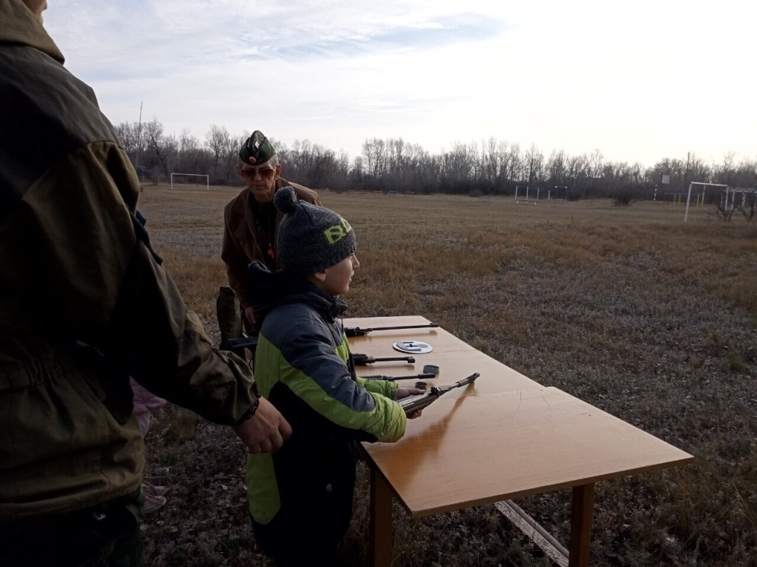

- Выступление перед подростками, состоящими на учете в комиссии по делам несовершеннолетних

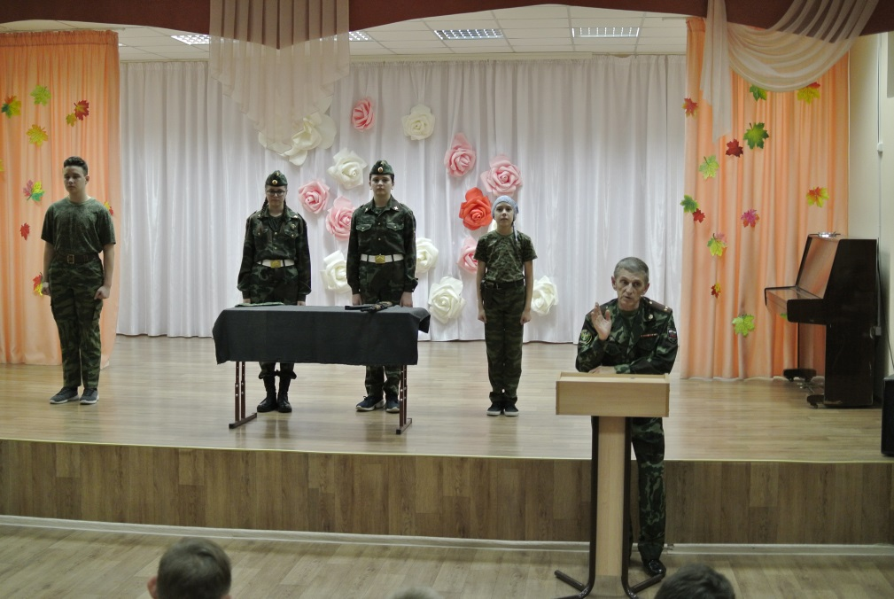

- Занятия в ДООЛ «Чайка» по программе «Армейский тур»

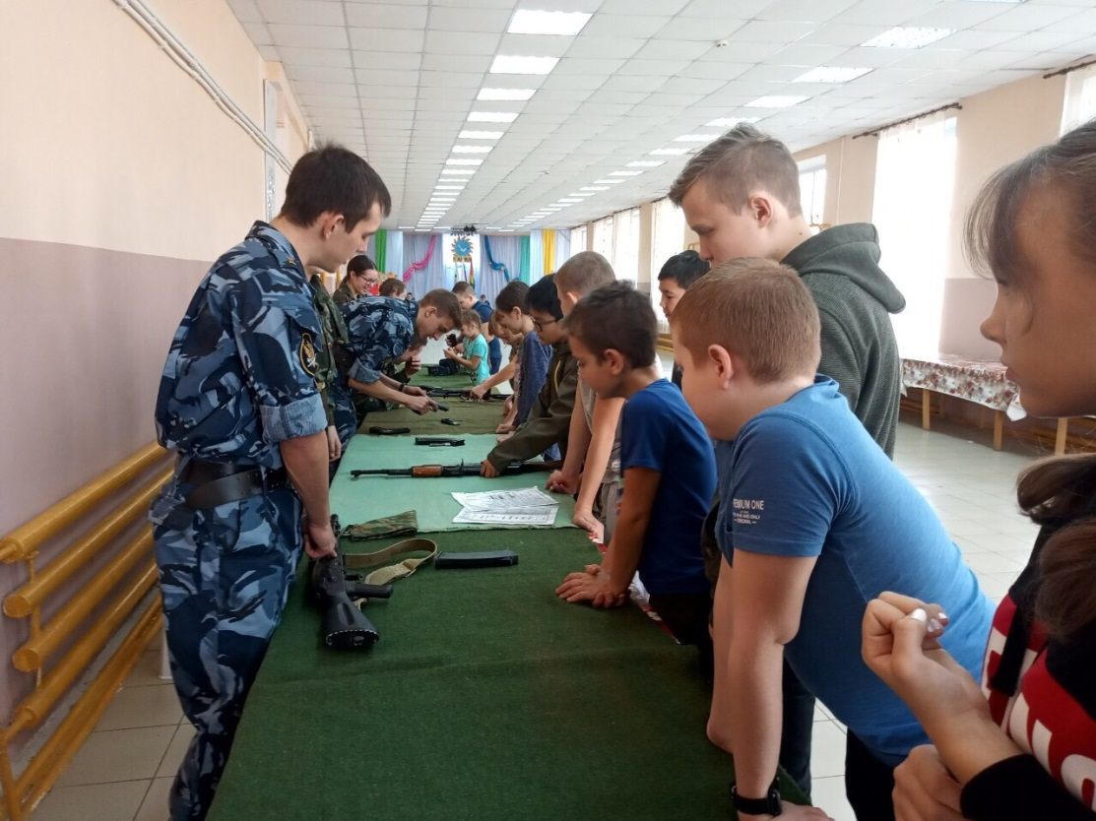

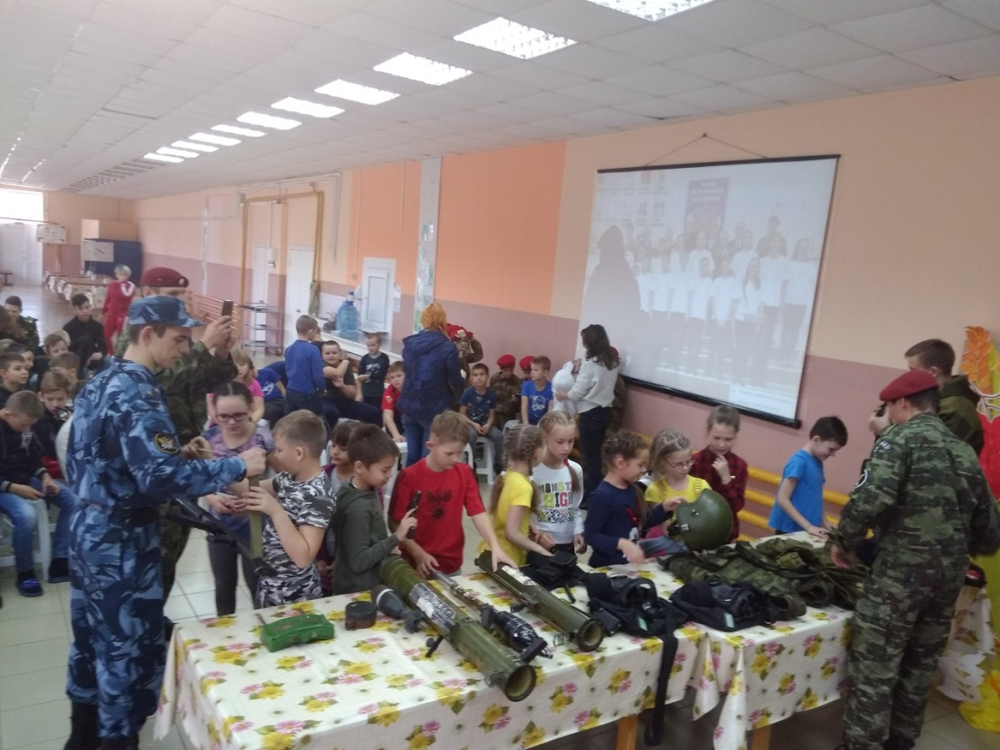

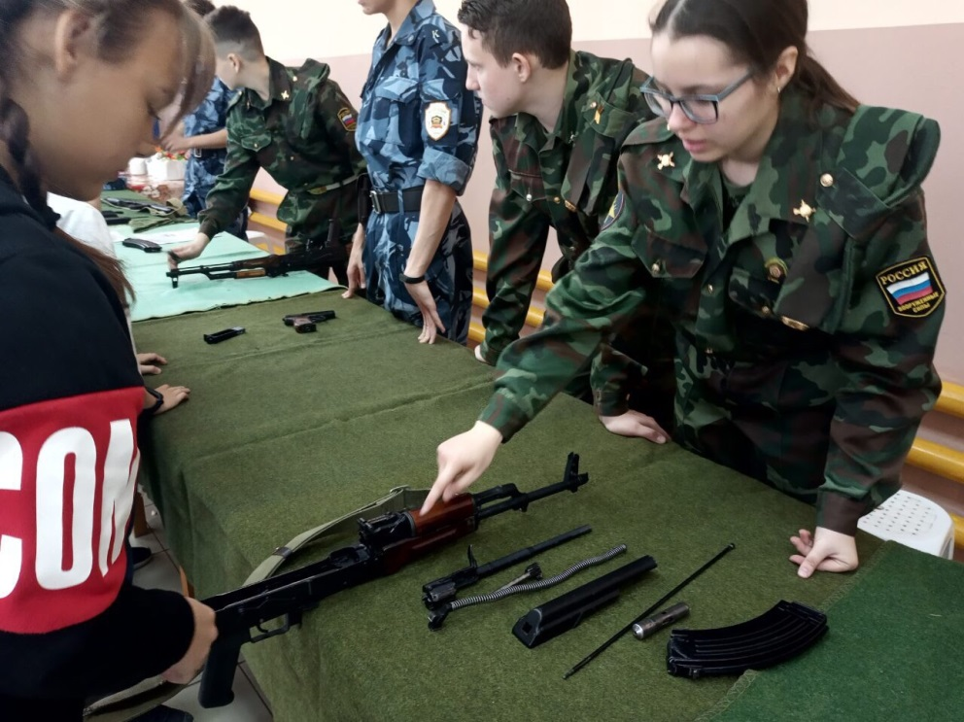

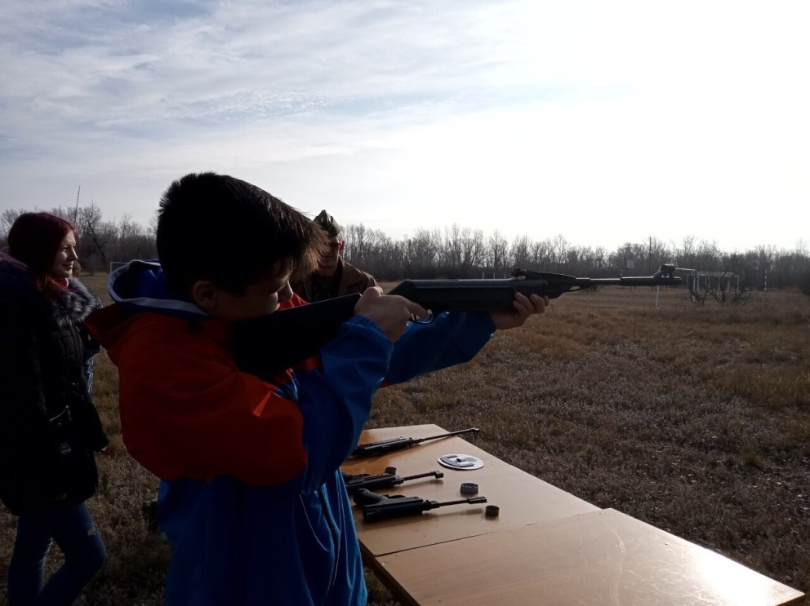

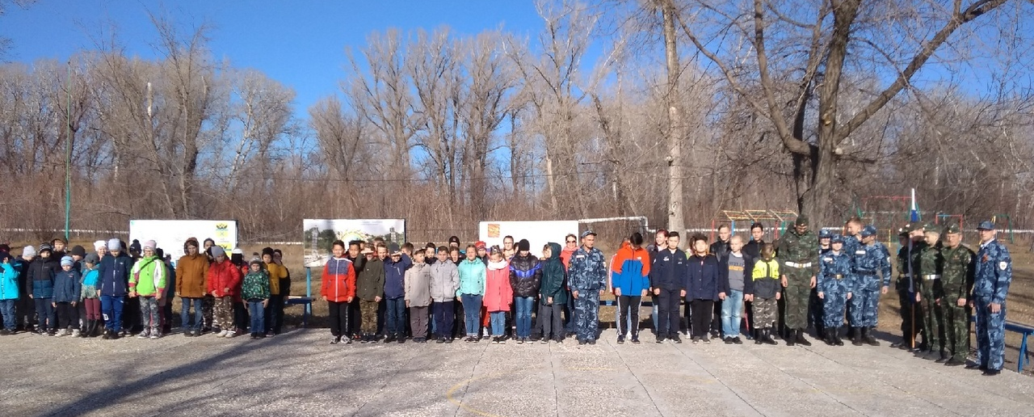

- Возложение цветов, посвященное празднованию 9 мая
в мемориальном комплексе «Салют, Победа!»

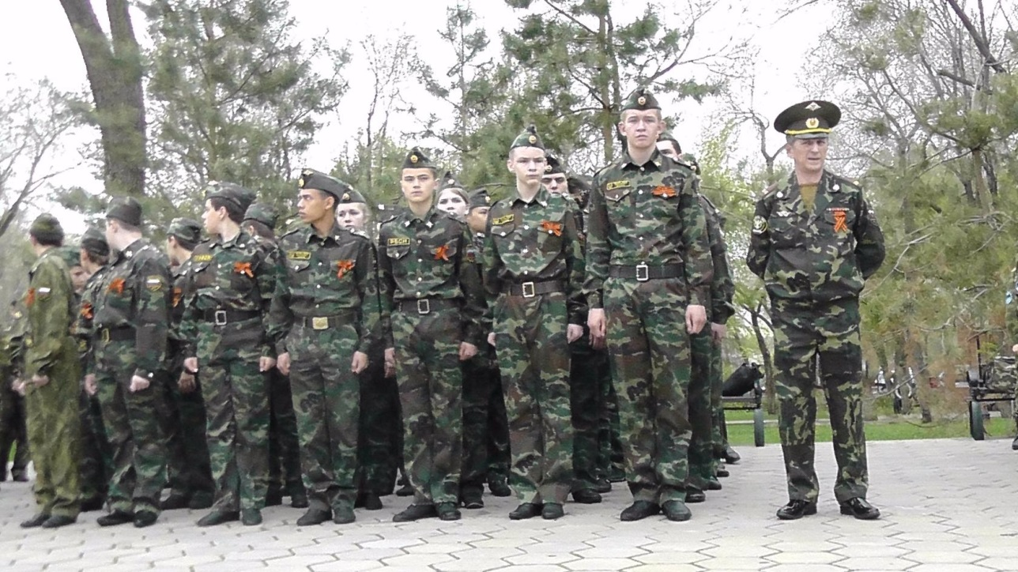

- Участие во Всероссийских соревнованиях в г. Набережные Челны р. Татарстан

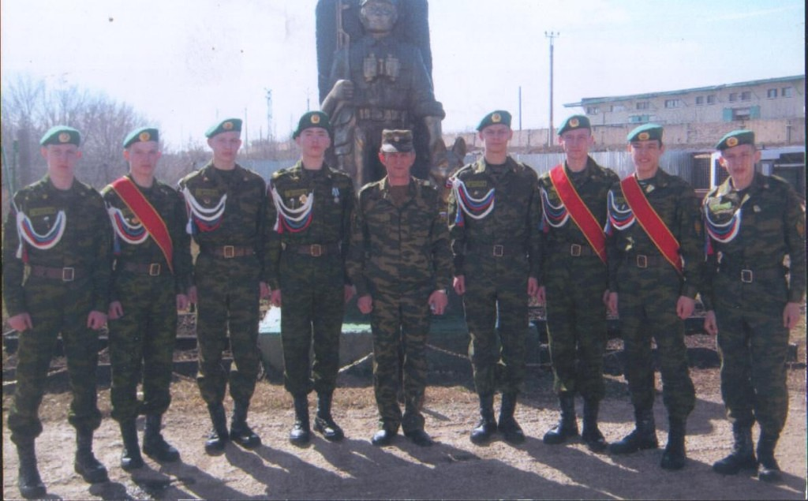

- Участие в соревнованиях военно-патриотических клубов и объединений Оренбургской области «Отчизны верные сыны»

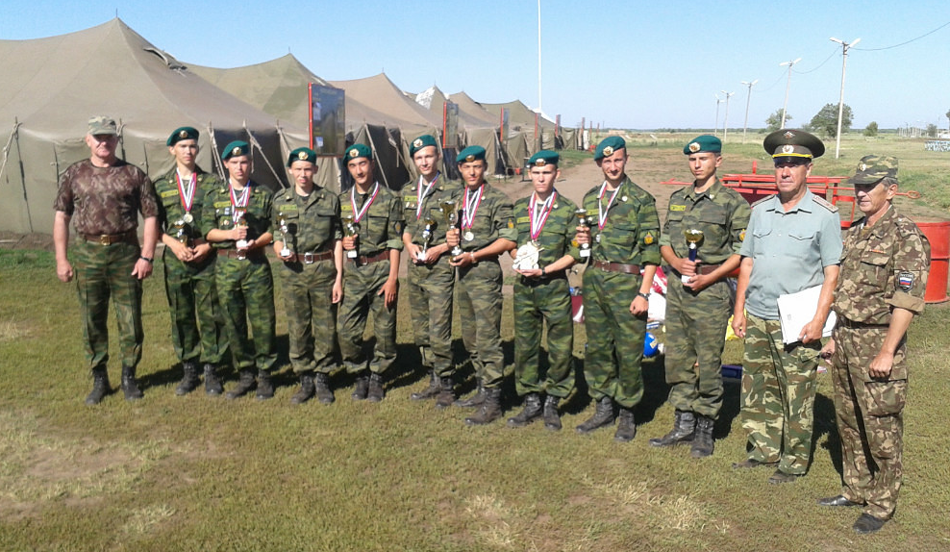

- Торжественное прохождение на Параде 9мая
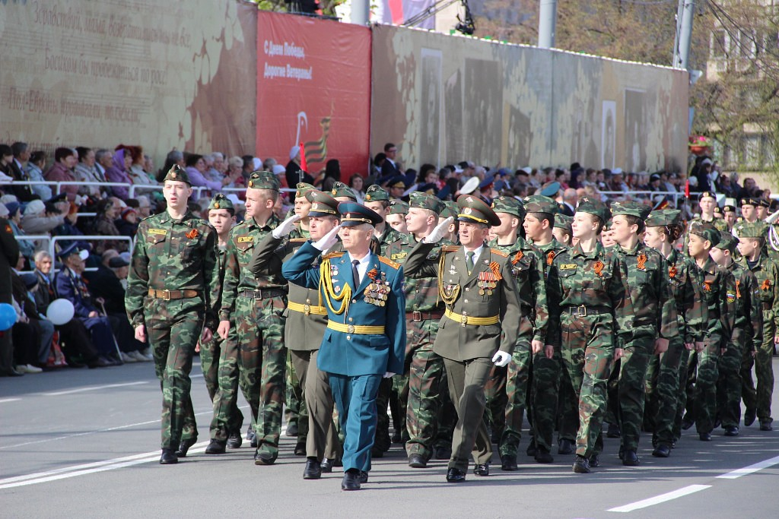

- Отработка норматива по надеванию противогаза
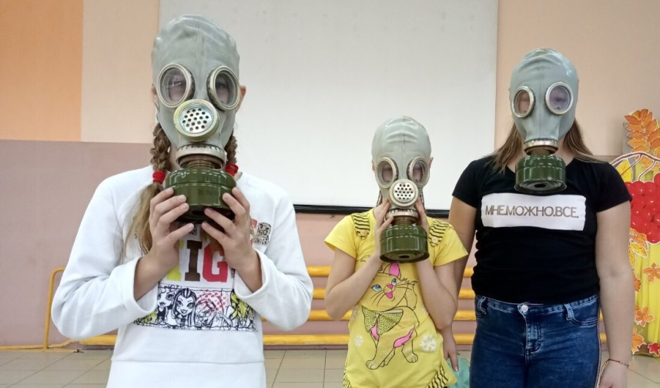

- Смотр строя и песни в МОБУ «СОШ№78»

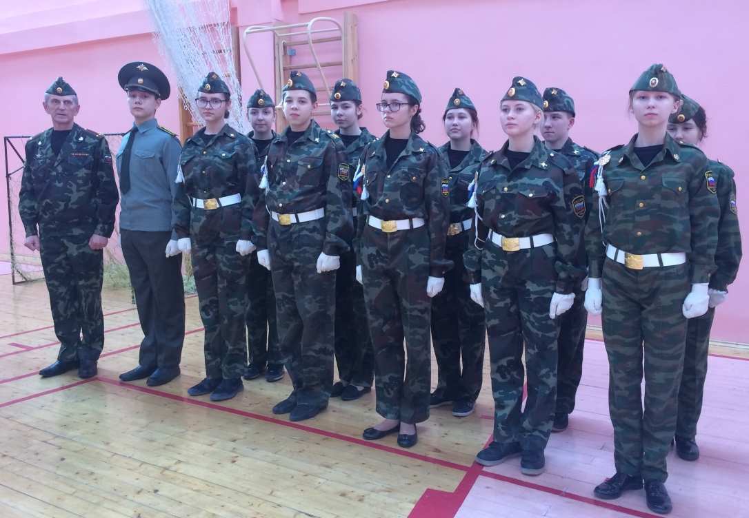

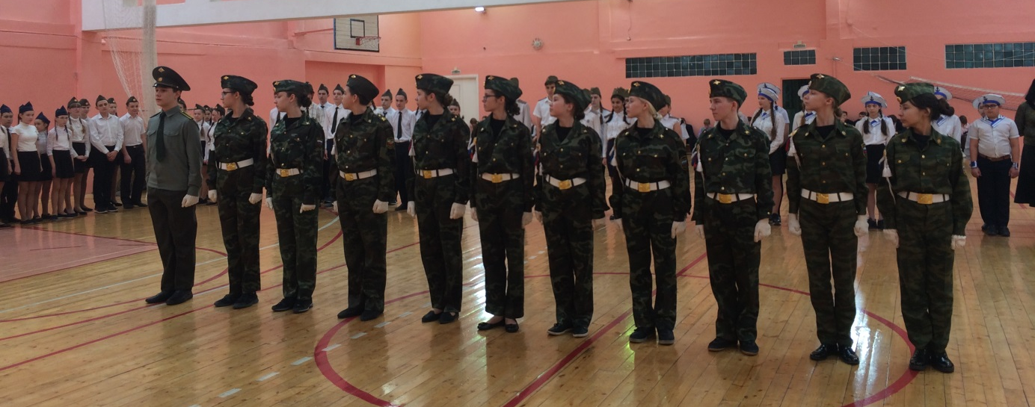

- Тренировка к Параду 9мая

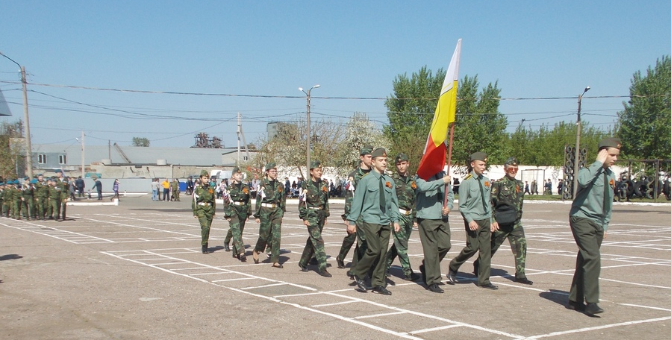

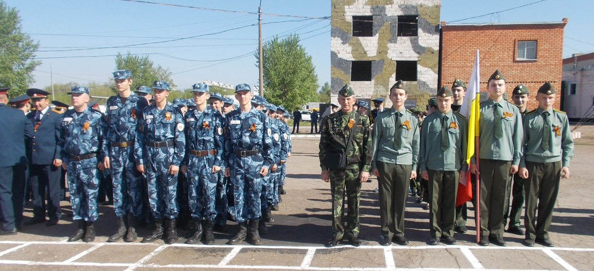

Приложение 2

Методика для изучения социализированности
личности обучающегося
(профессор М.И. Рожков)

Цель: выявить уровень социальной зрелости, активности, автономности и нравственной воспитанности обучающихся.
Ход проведения.
Учащимся предлагается прочитать (прослушать) 20 суждений и оценить степень своего согласия с их содержанием по следующей шкале:
4 — всегда;
3 — почти всегда;
2 — иногда;
1 — очень редко;
0 — никогда.

- Стараюсь слушаться во всем своих учителей и родителей.
- Считаю, что всегда надо чем-то отличаться от других.
- За что бы я ни взялся — добиваюсь успеха.
- Я умею прощать людей.
- Я стремлюсь поступать так же, как и все мои товарищи.
- Мне хочется быть впереди других в любом деле.
- Я становлюсь упрямым, когда уверен, что я прав.
- Считаю, что делать людям добро — это главное в жизни.
- Стараюсь поступать так, чтобы меня хвалили окружающие.
- Общаясь с товарищами, отстаиваю свое мнение
- Если я что-то задумал, то обязательно сделаю.
- Мне нравится помогать другим.
- Мне хочется, чтобы со мной все дружили.
- Если мне не нравятся люди, то я не буду с ними общаться.
- Стремлюсь всегда побеждать и выигрывать.
- Переживаю неприятности других, как свои.
- Стремлюсь не ссориться с товарищами.
- Стараюсь доказать свою правоту, даже если с моим мнением не согласны окружающие,
- Если я берусь за дело, то обязательно доведу его до конца.
- Стараюсь защищать тех, кого обижают.

Обработка полученных данных
Чтобы быстрее и легче проводить обработку результатов, необходимо изготовить для каждого обучающегося бланк, в котором против номера суждения ставится оценка.

1 | 5 | 9 | 13 | 17
2 | 6 | 10 | 14 | 18
3 | 7 | 11 | 15 | 19
4 | 8 | 12 | 16 | 20
Среднюю оценку социальной зрелости обучающихся получают при сложении всех оценок первой строчки и делении этой суммы на пять.
Оценка автономности высчитывается на основе аналогичных операций со второй строчкой.
Оценка социальной активности — с третьей строчкой.
Оценка приверженности детей гуманистическим нормам жизнедеятельности (нравственности) — с четвертой строчкой.
Если получаемый коэффициент больше трех, то можно констатировать высокую степень социализированности ребенка; если же он больше двух, но меньше трех, то это свидетельствует о средней степени развития социальных качеств. Если коэффициент окажется меньше двух баллов, то можно предположить, что отдельный обучающийся (или группа учеников) имеет низкий уровень социальной зрелости.

Для заметок

Для заметок

Евгений Геннадьевич Сухарников
Анастасия Эдуардовна Киви

«Развитие социальной зрелости подростков с учетом гендерных особенностей в процессе обучения
в патриотическом объединении УДО»
(методическое пособие)

Ответственный за выпуск: Е.Г. Сухарников
Компьютерная верстка: А.Э. Киви

Муниципальное автономное учреждение
дополнительного образования
«Дворец творчества детей и молодежи»
460026, город Оренбург, ул. Карагандинская, 37а,
тел./факс (3532) 70-32-55
сайт: www.dtdm-oren.ru
е-mail: dvorec@dtdm-oren.ru
Информационно-издательский центр



(утверждена Постановлением Правительства РФ от 30.12.2015 г. № 1493)

